 Traducido del inglés al español - www.onlinedoctranslator.com


Guía del usuario del instalador
API de modelo de negocio

Resumen
Este documento explica los pasos a seguir y cómo utilizar nuestro panel de control Cam2Drive como instalador
Conecte sus productos a la nube
Tabla de contenido

1. Conexión 3
2. Mostrar lista de clientes 4
2.1. Agregar cliente 4
2.2. Editar cliente 5
3. Suscripciones 8
3.1. Unidades virtuales: 8
3.1.1. Detalles de la unidad virtual: 9
3.1.2. Configuración: 10
3.2. Suscripciones de IA: 11

1. Conexión
Como instalador, puede acceder a su panel de control tras completar el proceso de registro. Su distribuidor primero debe crear su cuenta profesional con su correo electrónico.
Una vez completado este paso, recibirás automáticamente un correo electrónico con unenlacePara establecertu contraseña.
Estas credenciales (su dirección de correo electrónico y la contraseña creada) le otorgarán acceso a su portal de instalador personal.
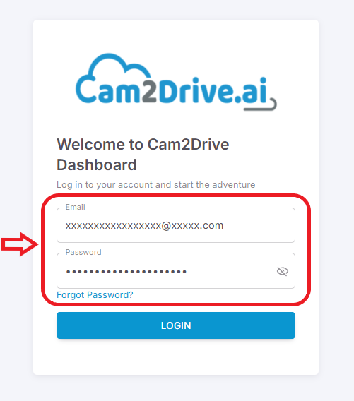

2. Mostrar lista de clientes
Una vez iniciada la sesión, el menú de la izquierda muestra: Mis Clientes, Configuración (Mis suscripciones, Usuario y Roles), Cuenta (Preferencias, Cambiar contraseña, Cerrar sesión).
Haga clic en Mis clientes para ver y administrar todos sus clientes.
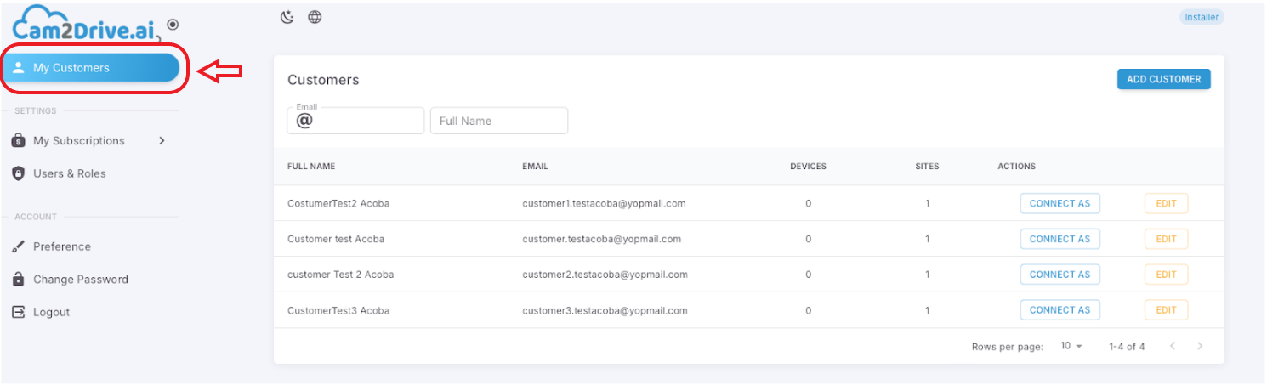

2.1. Agregar cliente

Para agregar un nuevo cliente, simplemente haga clic en "Agregar clientes" botón
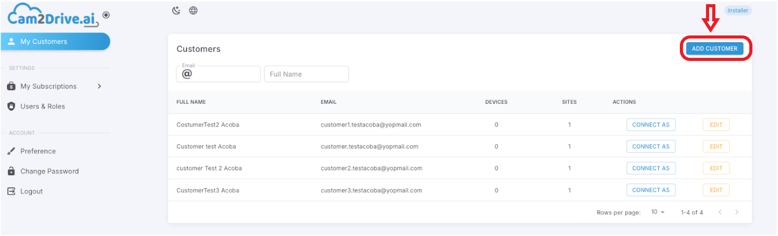
Luego complete la información requerida en el formulario que se muestra y haga clic en el botón “Entregarbotón ”, como se muestra en la imagen a continuación:
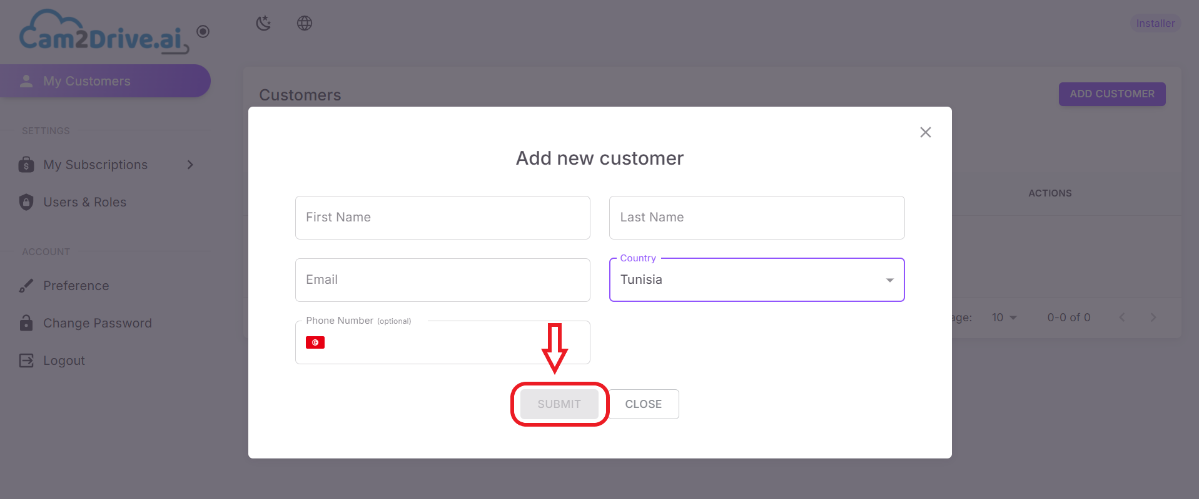

2.2. Editar cliente

Para editar un cliente, simplemente haga clic en "Editar" botón como se muestra a continuación
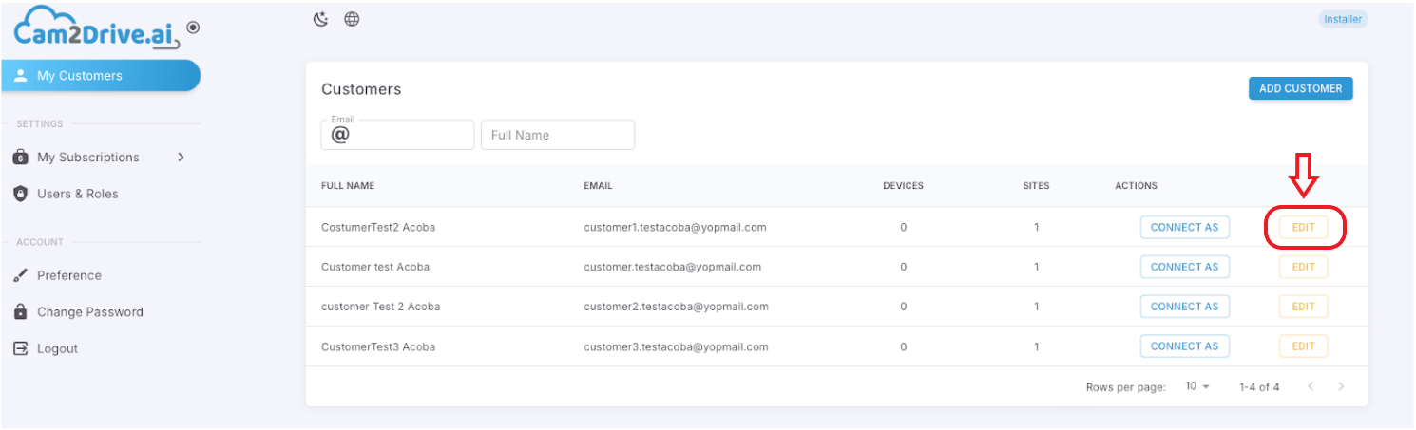

Desde la interfaz del cliente, puedes editar:
- Información del cliente:
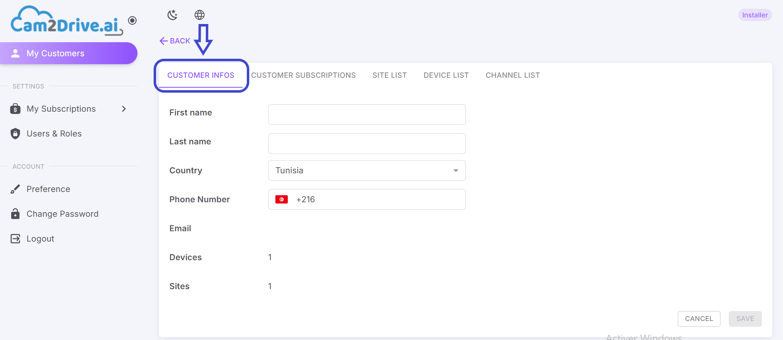

- Suscripciones:
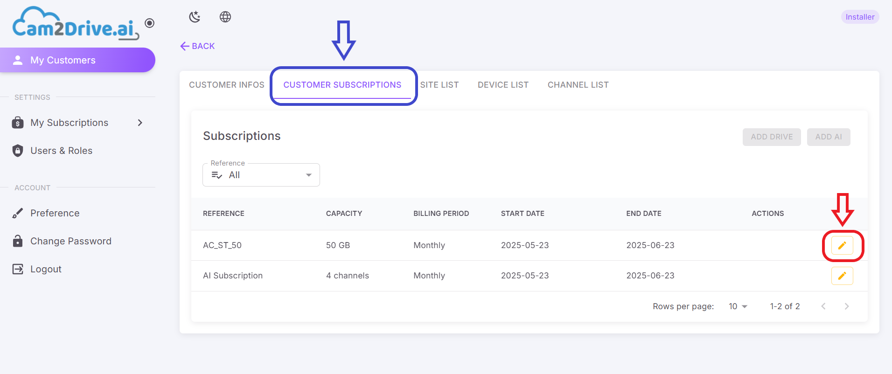

- Lista de sitios (agregar, editar y eliminar sitios):
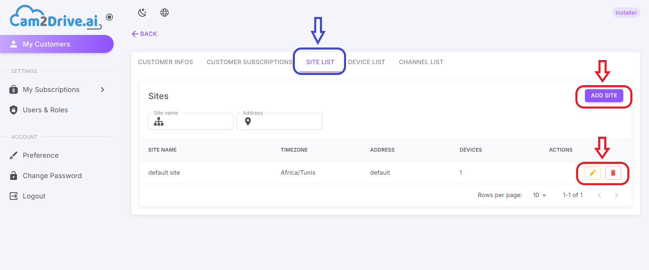

- Dispositivos (agregar y editar):

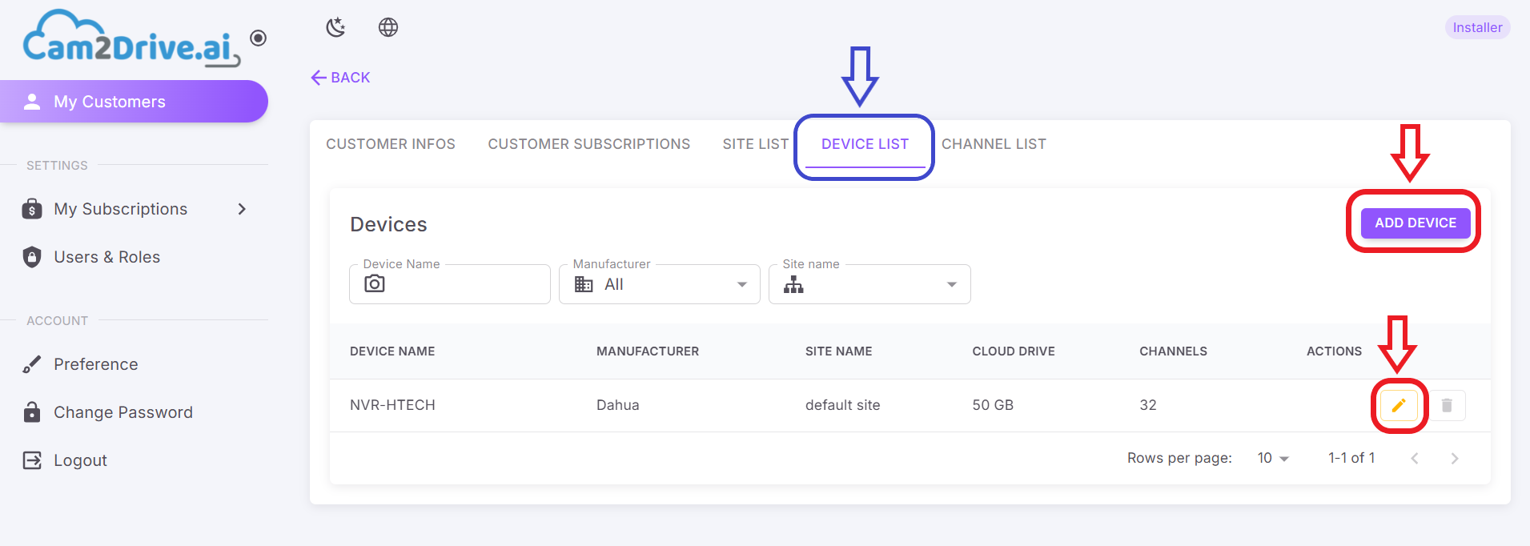

- Lista de canales (editar canales):
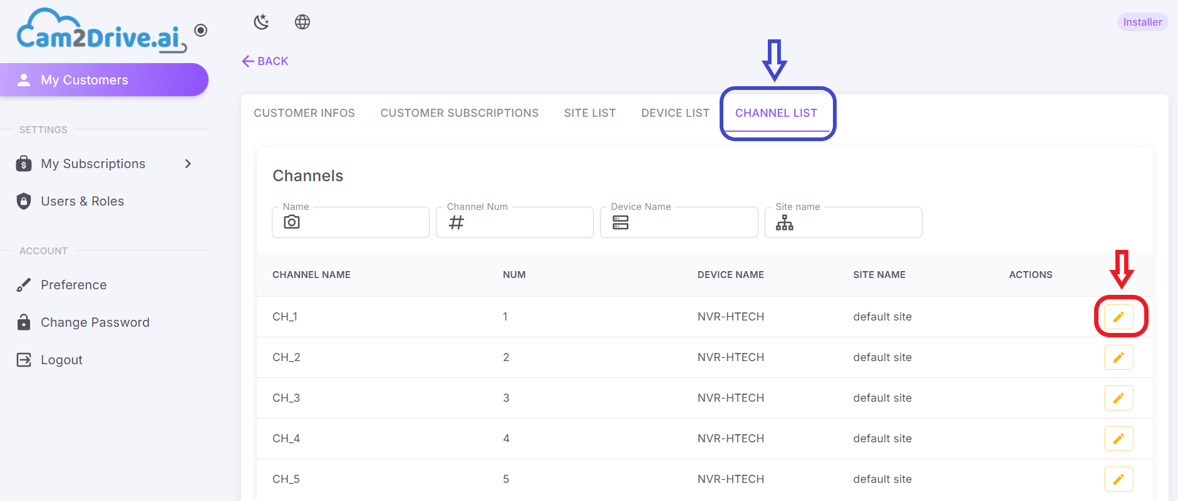

3. Suscripciones
Los instaladores pueden administrar dos tipos de suscripciones para los clientes:
- Virtual Drive: solución de almacenamiento en la nube
- Suscripción de IA: servicio de análisis avanzado

3.1. Unidades virtuales:
Para administrar las suscripciones de Virtual Drive, navegue a "Mis suscripciones" y seleccione "Unidades virtuales" para ver la lista completa de suscripciones de clientes.
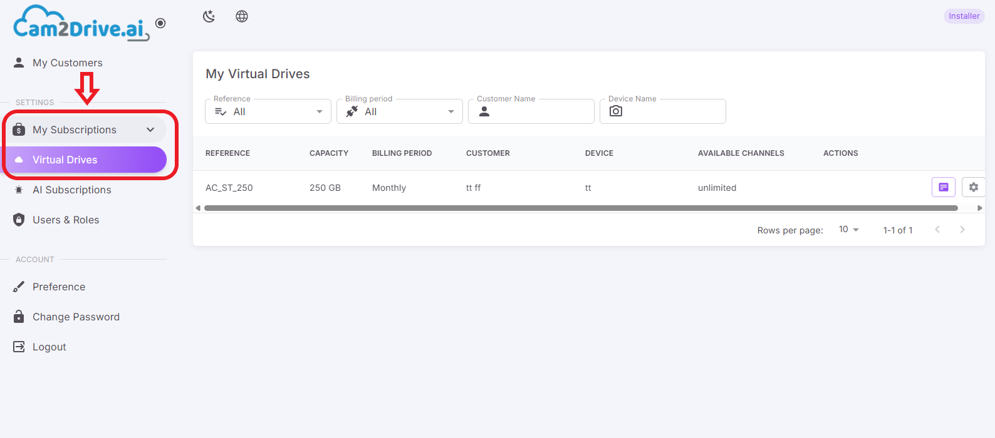
Además, el instalador puede ver los detalles de cada suscripción y configurar la unidad virtual del usuario.

3.1.1. Detalles de la unidad virtual:

Haga clic en el botón "Detalles" para ver detalles que incluyen:
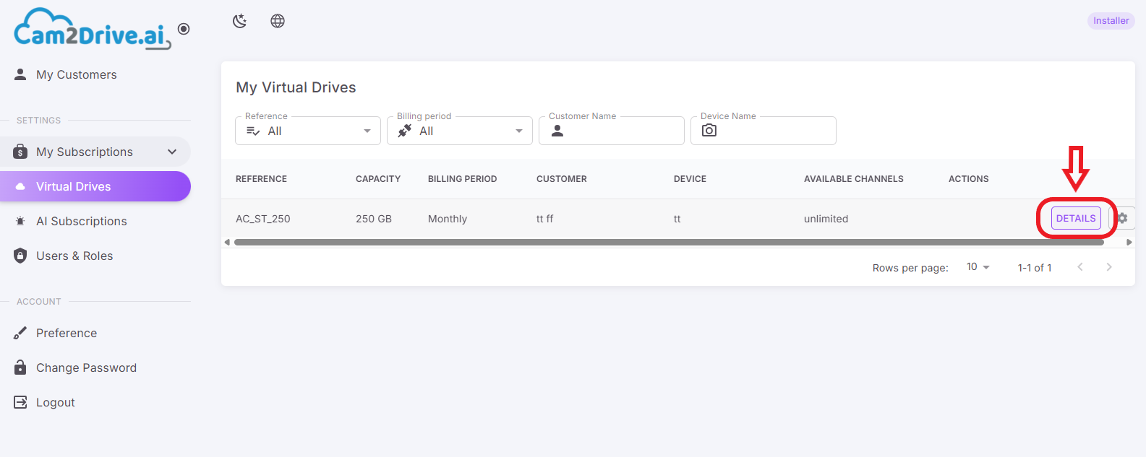
- Espacio de almacenamiento usado
- Información de la unidad virtual
- Espacio de almacenamiento utilizado por cada canal
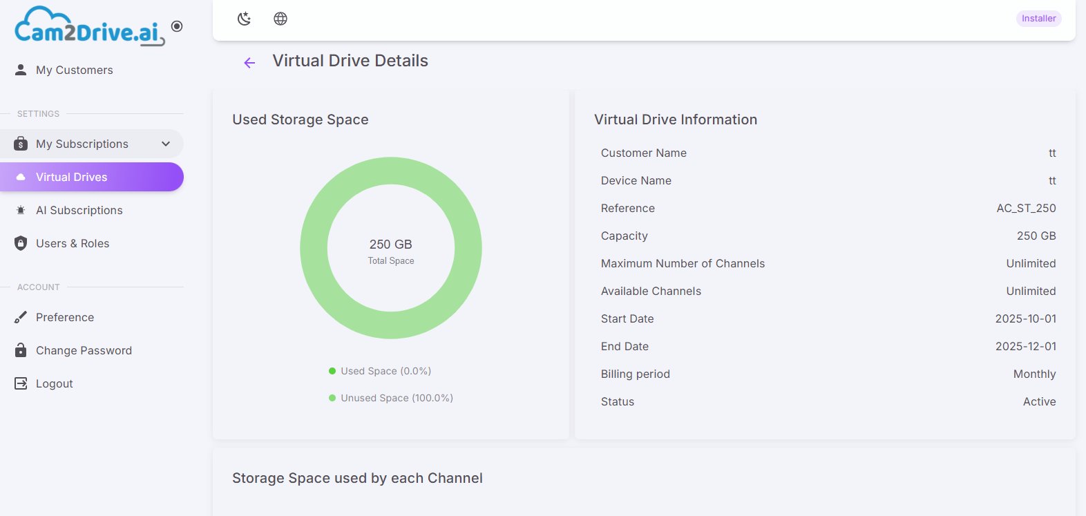

3.1.2. Configuración:

La configuración de unidades virtuales sigue un proceso simplificado de 5 pasos:
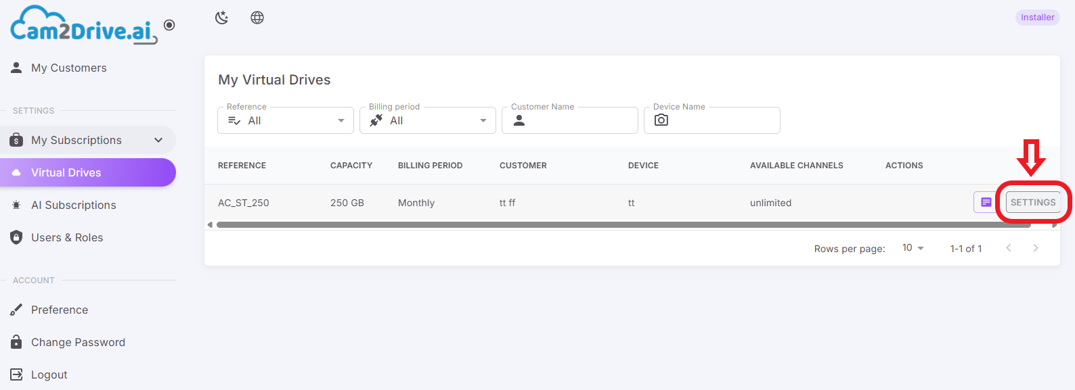

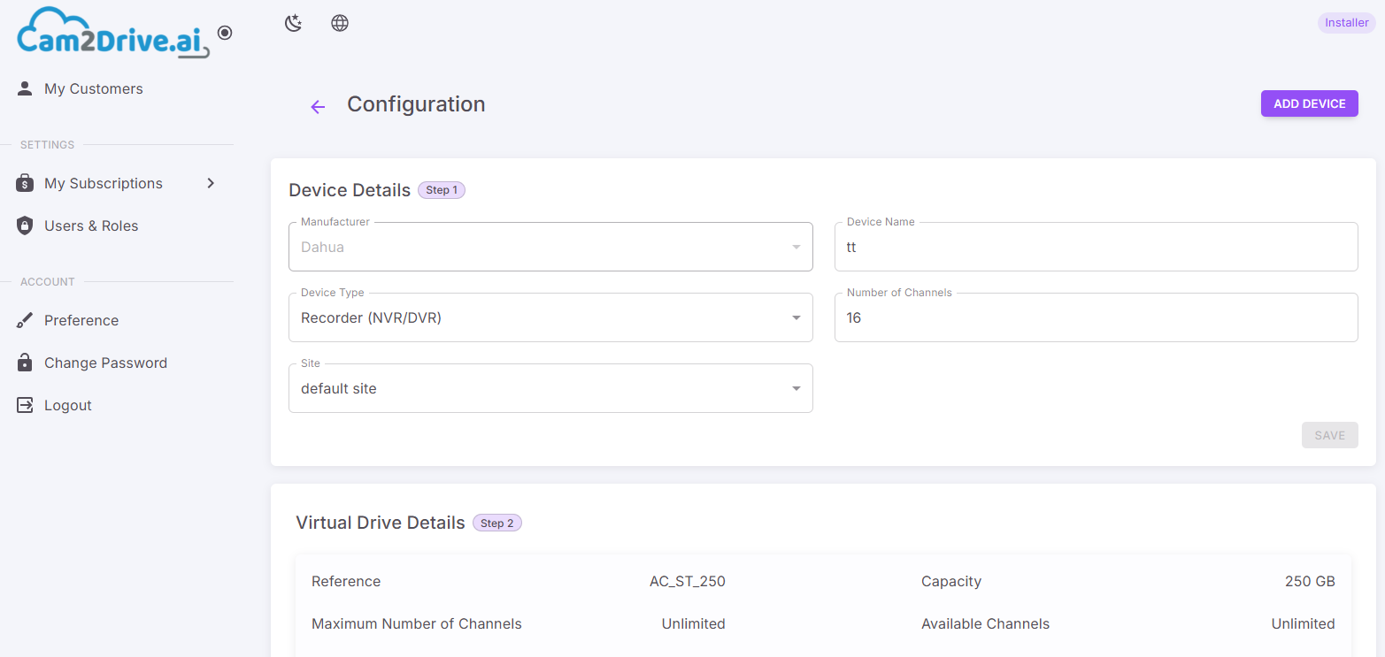
Paso 1: Detalles del dispositivo
Paso 2 :Detalles de la unidad virtual
Paso 3 :Información de suscripción de IA (paso opcional)
Paso 4 :Lista de canales (Configure sus canales: nombre, copia de seguridad en la nube y algoritmos de IA utilizados)
Paso 5 :Configuración de la conexión del dispositivo a la nube

3.2. Suscripciones de IA:

Para administrar las suscripciones de IA, navegue a "Mis suscripciones" y seleccione "Suscripciones de IA" para ver la lista completa de suscripciones de IA de clientes.
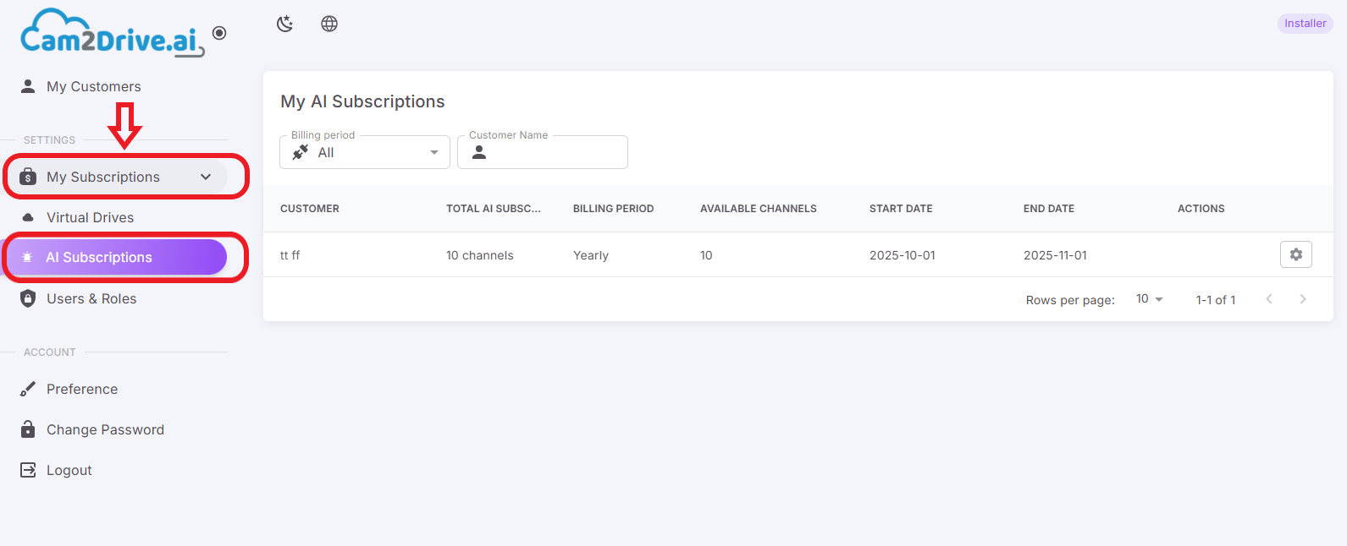
Además, el instalador puede ver los detalles de cada suscripción y configurar la unidad virtual del usuario, con los detalles disponibles en el panel del cliente.
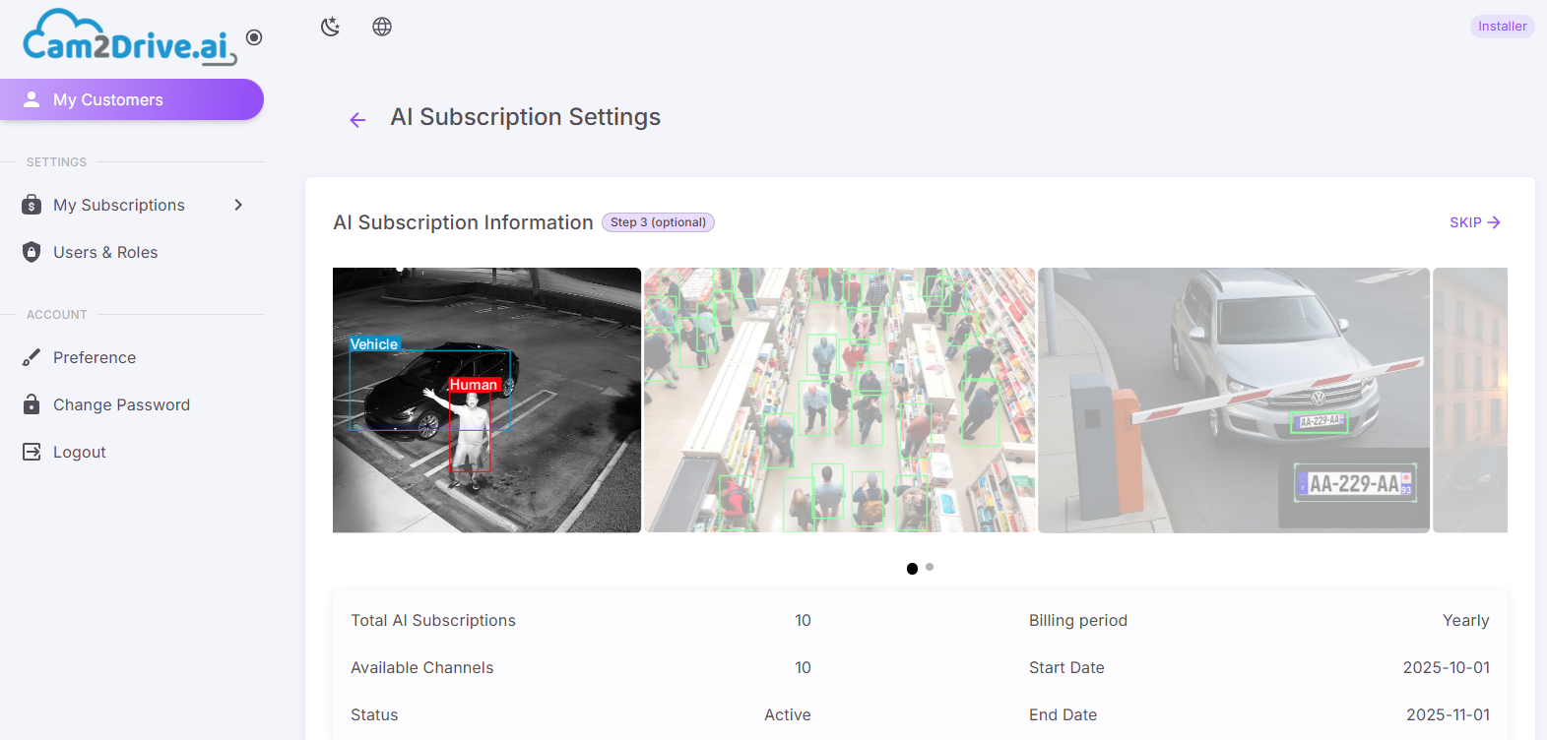
** Nota: La creación de suscripciones se realiza a través de API

